
2016第十三届上海国际工业自动化及工业机器人展览会

China (Shanghai) International Industrial Automation Exhibition,2016
时 间：2016年5月16日-18日 地 点：上海光大会展中心

1、展会会刊广告
展会会刊在展中及展后均能发挥巨大功效！与您的买家始终保持联系！开展时向展商、嘉宾、协会、媒体和专业观众派发展会会刊。展会结束后向未能到访的协会及国际买家寄送展会会刊。
《会刊》广告位  210mmX285mm | 封 面 25000 RMB | 彩色跨版/2P 15000 RMB
《会刊》广告位  210mmX285mm | 封 底 20000 RMB | 彩色整版 6000 RMB
《会刊》广告位  210mmX285mm | 封二/扉页 10000 RMB | 黑白整版 3000 RMB
《会刊》广告位  210mmX285mm | 封 三 8000 RMB | 文字简介 1000 RMB
注明：展会会刊有可能在未来的几个月内为您带来巨大商机。
2、手提袋宣传资料
观众将提着印有展会标识和贵公司广告的手提袋！独一无二的宣传机会！手提袋会派送给观众，用以携带会刊、观众指南以及其它在展会上收集的材料。组委会在登记处派发为您量身定做的手提袋，推广您的公司和产品，增加曝光度。
规格：
尺寸（毫米） | 颜色 | 价格（人民币） | 标注
250（高）×350（长）×80（宽） 250g无光铜纸、单面覆亮膜 | 4色 | 25,000元/5,000个/含制作费 | 独家赞助
250（高）×350（长）×80（宽） 无纺布 双面 | 2色 | 15000元/5000个/含制作费 | 独家赞助
注明：将您公司的宣传册放在观众的手提袋中！每位观众入场时即会得到一个装有展会资料的手提袋，在此放置贵公司宣传资料可抢先获得观众的关注。每一赞助展商可在每个手提袋中放一本宣传册（A4纸大小） 价格：人民币20,000元/10000袋(含制作费)
3、 参观指南
对现场观众最直接的宣传方式，10000份参观指南将在展会现场的登记处通过我们的注册专员发送到所有到场观众手中，使您的目标客户一进展厅就被您的产品所吸引！参观指南列出了展位图,展商名单, 展会期间活动安排等详情！
规格：
尺寸（毫米） | 颜色 | 价格（人民币） | 标注
210（宽）×100（高）/(1/3A4大小) | 4 色 | 10000.00/万份 | 独家赞助

4、参观券贵宾请柬
广告项目 | 参观券 | 贵宾请柬
数量 | 2万份 | 1万份
收费标准 | 12000元 | 10000元
规格及要求 | 210mm╳85mm | 210mm╳100mm

4、吊带、参观、参展胸牌（如下图）
50000名专业观众将佩带着标有贵公司商标的吊带！所有进入展馆的观众都会佩戴此吊带，它会出现在展馆的每个角落。吊带的作用不只体现在展会上，这将是一项持久的投资。
价格：人民币 50000 元（全套） 独家赞助（含制作费）
5、现场广告
项目 | 投放地点 | 投放时间 | 规格\材料 | 数量 | 单价/展期 | 示例图
幕墙广告(横) | 展馆正门(展会人口) | 5月16-18 | 17米*14米\喷绘条幅 | 1 | 50000元/个 | 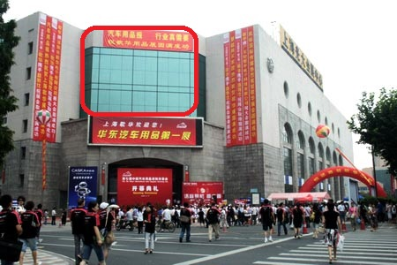
幕墙LEP广告(横) | 展馆正门(展会人口) | 5月16-18 | 15米*4米LED显示屏 | 1 | 20000/个 | 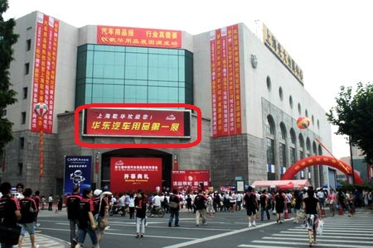
西馆正门直幅 | 展馆正门(展会人口) | 5月16-18 | 24*1.4次\天 | 8条 | 15000/条 | 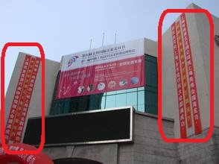
桁架广告 | 展馆正门(主出入口) | 5月16-18 | 3米*6米\桁架广告位 | 5 | 15000/个 | 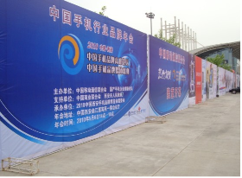
拱门 | 西馆前面 | 5月16-18 | 15米跨度\拱门,字高70CM | 若干 | 8000 | 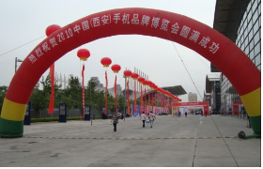
空飘 | 西馆前面 | 5月16-18 | 直径2.2米\空飘，条幅7*0.8米 | 若干 | 5000 | 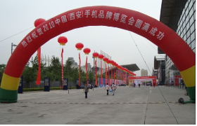
馆内吊旗 | 馆内顶梁 | 5月16-18 | 7米*2.5米\双面吊旗 | 18幅，6组 | 15000/3幅 | 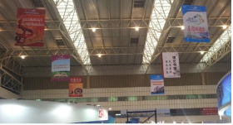
参展证及参观证 | 绳 | 5月16-18 | 红色绳，宽15毫米 | 2万 | 30000 | 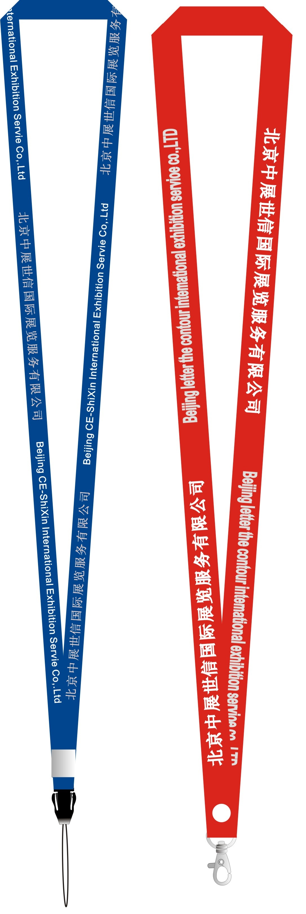
参展证-透明软卡套 | 透明软卡套 | 5月16-18 | 厚15C，外规格宽94*高125mm | 2万 | 30000 | 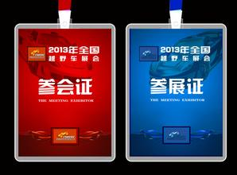
手提袋 | 250（高）×350（长）×80（宽） 250g无光铜纸、单面覆亮膜 | 5月16-18 | 30 *40 | 3万 | 10000 | 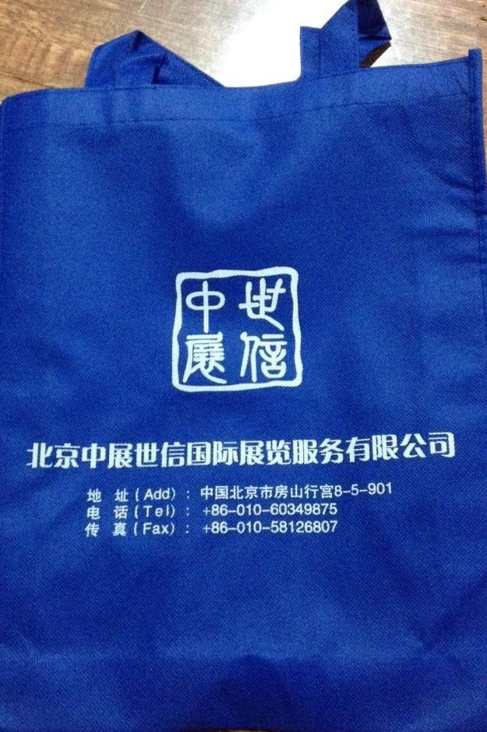
会刊 | 会刊封面 | 5月16-18 | 210*140 | 5万分 | 25000 | 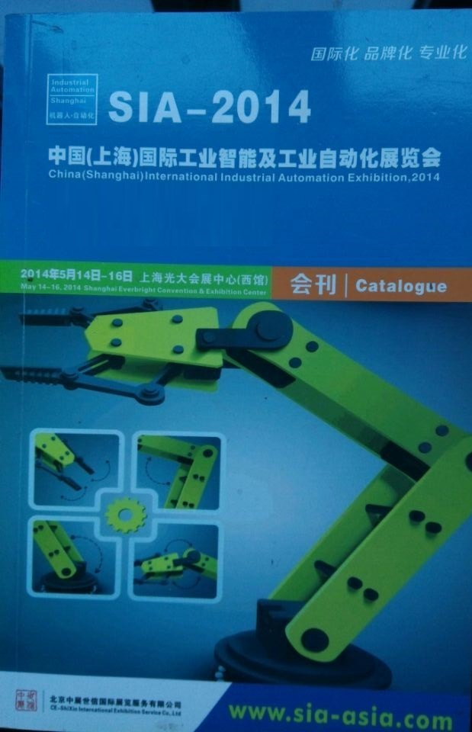

6、技术交流会/新品发布会
国内企业8000￥/场 | 国外企业2000$/场
组委会提供场地、桌椅等配套设施，每场为1小时不足1小时按一场收费

7、展会广告赞助方案
参展商可以通过其他展会的赞助项目（展会会刊广告、展会网站广告、展馆广告牌、大会瓶装水赞助、研讨会会议室等）来使贵司的品牌得到更多的曝光宣传机会。
A、钻石赞助商（独家）★★★★★ 人民币38万元钻石赞助商收益包括：
1.位于显著位置的展台，展位面积90平方米；
2.邀企业领导出席展会开幕式并发言；
3.同期高峰论坛前台就坐并演讲（30分钟）；
4.以钻石赞助商的名义出现在大会所有现场指示牌上和所有印刷品及宣传广告上；
5.以钻石赞助商的名义出现展会每月的展会新闻邮件上，通过庞大的目标数据库向高质量买家定向发送；
6.贵司可获得10个参会人员会务费；
7.会议资料袋中放置企业的宣传资料；
8.会议现场摆放2个易拉宝广告及会场内条幅1条（独家）；
9.展会会刊封面彩色拉页广告（独家）；
10.展览会宣传门票背面广告2万份；
11.展览会官网免费推广1年，包括公司LOGO链接及新闻稿发布。
B、金牌赞助商（2家） ★★★★ 人民币28万元金牌赞助商收益包括：
1.位于显著位置的展台，展位面积54平方米；
2.邀企业领导出席展会开幕式；
3.同期高峰论坛前台就坐并演讲（20分钟）；
4.以金牌赞助商的名义出现在大会所有现场指示牌上和所有印刷品及宣传广告上；
5.以金牌赞助商的名义出现展会每月的展会新闻邮件上，通过庞大的目标数据库向高质量买家定向发送；
6.贵司可获得6个参会人员会务费；
7.会议资料袋中放置企业的宣传资料；
8.会议现场摆放1个易拉宝广告；
9.展会会刊内页彩色广告（前4或前5）；
10.展览会宣传门票背面广告1万份；
11. 展览会官网免费推广1年，包括公司LOGO链接及新闻稿发布。
C、银牌赞助商（3家） ★★★ 人民币18万元银牌赞助商收益包括：
1. 位于显著位置的展台，展位面积36平方米；
2. 邀企业领导出席展会开幕式及会议前台就坐；
3. 以银牌赞助商的名义出现在大会所有现场指示牌上和所有印刷品及宣传广告上；
4. 以银牌赞助商的名义出现展会每月的展会新闻邮件上，通过庞大的目标数据库向高质量买家定向发送；
5. 贵司可获得4个参会人员会务费；
6. 会议资料袋中放置企业的宣传资料；
7. 展会会刊内页彩色广告；
8. 展览会宣传门票背面广告1万份；
9. 展览会官网免费推广6个月，包括公司LOGO链接及新闻稿发布。

D、礼品赞助商（独家） ★★★ 人民币10万元礼品赞助商收益包括：
1. 位于显著位置的展台，展位面积18平方米
2. 邀企业领导高峰论坛前台就坐并演讲（10分钟）；
3. 以礼品赞助商的名义出现在大会所有现场指示牌上和所有印刷品及宣传广告上；
4. 以礼品赞助商的名义出现展会每月的展会新闻邮件上，通过庞大的目标数据库向高质量买家定向发送；
5. 贵司可获得4个参会人员会务费；
6. 会议资料袋中放置企业的宣传资料；
7. 会议现场摆放1个易拉宝广告；
8. 展会会刊内页彩色广告；
9. 展览会宣传门票背面广告1万份；
10. 展览会官网免费推广6个月，包括公司LOGO链接及新闻稿发布；
11. 展会组委会负责礼品制作及制作费用，数量不少于500份。
注明：赞助商公司名称和/或公司标志印刷在所有与会者的胸卡上，包括VIP、来宾、演讲者、买家、展商、媒体等类别（赞助商负责提供公司标识）；
1、组委会负责制作与设计；
2、公司介绍列入会刊（英文75字/中文200字）；
3、1则官方网站广告（120 x 60像素）；
4、赠送2014展会会刊1P内页彩色广告；
5、赞助商公司的标识出现在展会的相关宣传资料上。
注：赞助机会最晚在展会开幕1个月前确定。

联系方式：
北京中展世信国际展览服务有限公司
地址：北京市房山区广阳中路一号院二区11-3-302
直 线：86-010-56153756
传 真：86-010-58126807
网 站：www.sia-asia.com

